Это http://zt1.narod.ru/doc/Solomon-Kogan-vnedryaet-sdelyhinu.doc
Как Соломон Борисович рулил производственным в Коммуне им. Дзержинского. Упор не на так называемую сознательность, а на стремление заработать деньги.

Журнал "Профессионально-техническое образование" 1988 № 3. –
АРИФМЕТИЧЕСКАЯ ПОЭЗИЯ
(ZT. Автор / составитель в журнале не указан. Может быть кто-нибудь знает?)

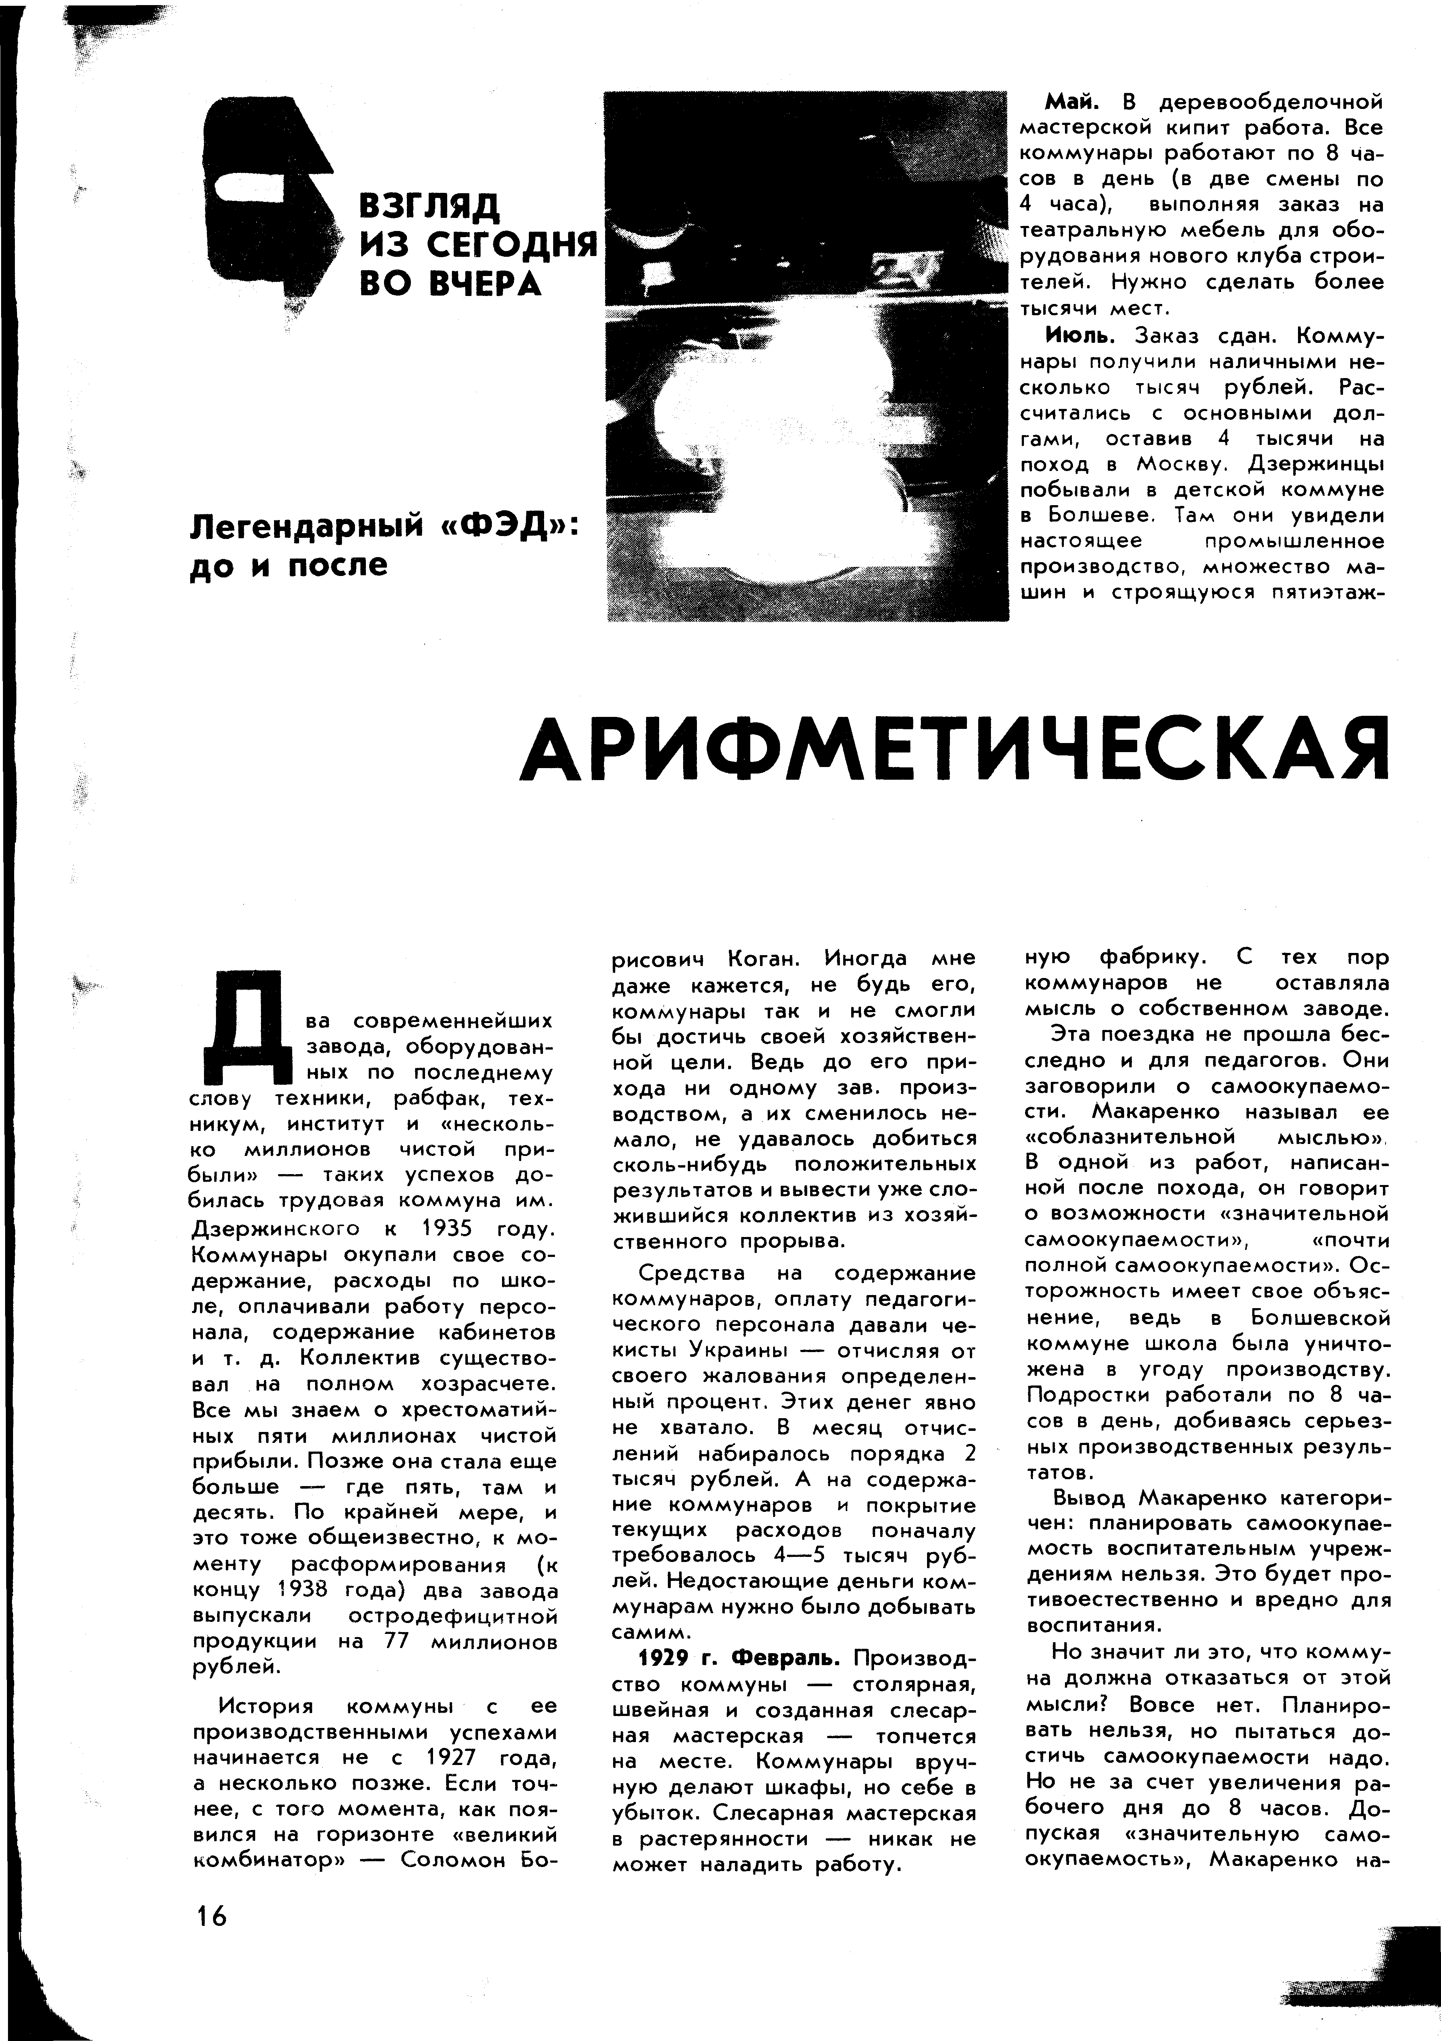
- 16 -
Взгляд из сегодня во вчера.
Легендарный "ФЭД": до и после

Два современнейших завода, оборудованных по последнему слову техники, рабфак, техникум, институт и "несколько миллионов чистой прибыли" — таких успехов добилась трудовая коммуна им. Дзержинского к 1935 году. Коммунары окупали свое содержание, расходы по школе, оплачивали работу персонала, содержание кабинетов и т. д. Коллектив существовал на полном хозрасчете. Все мы знаем о хрестоматийных пяти миллионах чистой прибыли. Позже она стала еще больше — где пять, там и десять. По крайней мере, и это тоже общеизвестно, к моменту расформирования (к концу 1938 года) два завода выпускали остродефицитной продукции на 77 миллионов рублей.
История коммуны с ее производственными успехами начинается не с 1927 года, а несколько позже. Если точнее, с того момента, как появился на горизонте "великий комбинатор" — Соломон Борисович Коган. Иногда мне даже кажется, не будь его, коммунары так и не смогли бы достичь своей хозяйственной цели. Ведь до его прихода ни одному зав. производством, а их сменилось немало, не удавалось добиться сколько-нибудь положительных результатов и вывести уже сложившийся коллектив из хозяйственного прорыва.
Средства на содержание коммунаров, оплату педагогического персонала давали чекисты Украины — отчисляя от своего жалования определенный процент. Этих денег явно не хватало. В месяц отчислений набиралось порядка 2 тысяч рублей. А на содержание коммунаров и покрытие текущих расходов поначалу требовалось 4—5 тысяч рублей. Недостающие деньги коммунарам нужно было добывать самим.
1929 г. Февраль. Производство коммуны — столярная, швейная и созданная слесарная мастерская — топчется на месте. Коммунары вручную делают шкафы, но себе в убыток. Слесарная мастерская в растерянности — никак не может наладить работу.
Май. В деревообделочной мастерской кипит работа. Все коммунары работают по 8 часов в день (в две смены по 4 часа), выполняя заказ на театральную мебель для оборудования нового клуба строителей. Нужно сделать более тысячи мест.
Июль. Заказ сдан. Коммунары получили наличными несколько тысяч рублей. Рассчитались с основными долгами, оставив 4 тысячи на поход в Москву. Дзержинцы побывали в детской коммуне в Болшеве ( http://zt1.narod.ru/doc/bolshevo.doc ). Там они увидели настоящее промышленное производство, множество машин и строящуюся пятиэтажную фабрику. С тех пор коммунаров не оставляла мысль о собственном заводе.
Эта поездка не прошла бесследно и для педагогов. Они заговорили о самоокупаемости. Макаренко называл её "соблазнительной мыслью". В одной из работ, написанной после похода, он говорит о возможности "значительной самоокупаемости", "почти полной самоокупаемости". Осторожность имеет своё объяснение, ведь в Болшевской коммуне ..

[ ZT. По сути Болшево http://zt1.narod.ru/doc/bolshevo.doc было тем, что нельзя было именовать коммуной, но коммуной тогда и поныне рутинно именовали чего ни попадя, - даже, вот, пресловутую ШКИД ( http://zt1.narod.ru/doc/shkid-uh.doc , там и отсылки ; http://zt1.narod.ru/doc/Poslednyaya-gimnaziya-txt.doc ) именовали коммуной. / Свой школьный колхоз (не коммуну, а скромно: колхоз) села Кропивницкого, Кировоградской области ( http://zt1.narod.ru/doc/Kovyrev-o-shkola-hozyastvo.doc ) её директор А.И. Ковырев ( КОВИРЬОВ АНАТОЛIЙ IВАНОВИЧ) назвал "имени А.С. Макаренко". Пресловутый же Игорь Петрович Иванов (1923-92) собранную им в институте Герцена тусовку назвал "коммуной именем Макаренко". Он (И.П. Иванов 1923-92) в равной степени мог бы назвать её именем Мао Дзедуна, Че Гевара, Лопо де Вега или ещё кого-либо. И этой Игоре-Петровиче-Ивановской тимуровщине тьма наши макаренковедов (в данной коллизии "макаренковедов"), включая и А.А. Фролова, бесконечно кричали ура и в воздух чепчики бросали... ]

.. ведь в Болшевской коммуне школа была уничтожена в угоду производству. Подростки [ZT. в Болшево были не подростки, а постарше] работали [там] по 8 часов в день, добиваясь серьезных производственных результатов.
Вывод Макаренко категоричен: планировать самоокупаемость воспитательным учреждениям нельзя. Это будет противоестественно и вредно для воспитания.
Но значит ли это, что коммуна должна отказаться от этой мысли? Вовсе нет. Планировать нельзя, но пытаться достичь самоокупаемости надо. Но не за счёт увеличения рабочего дня до 8 часов. Допуская "значительную самоокупаемость", Макаренко

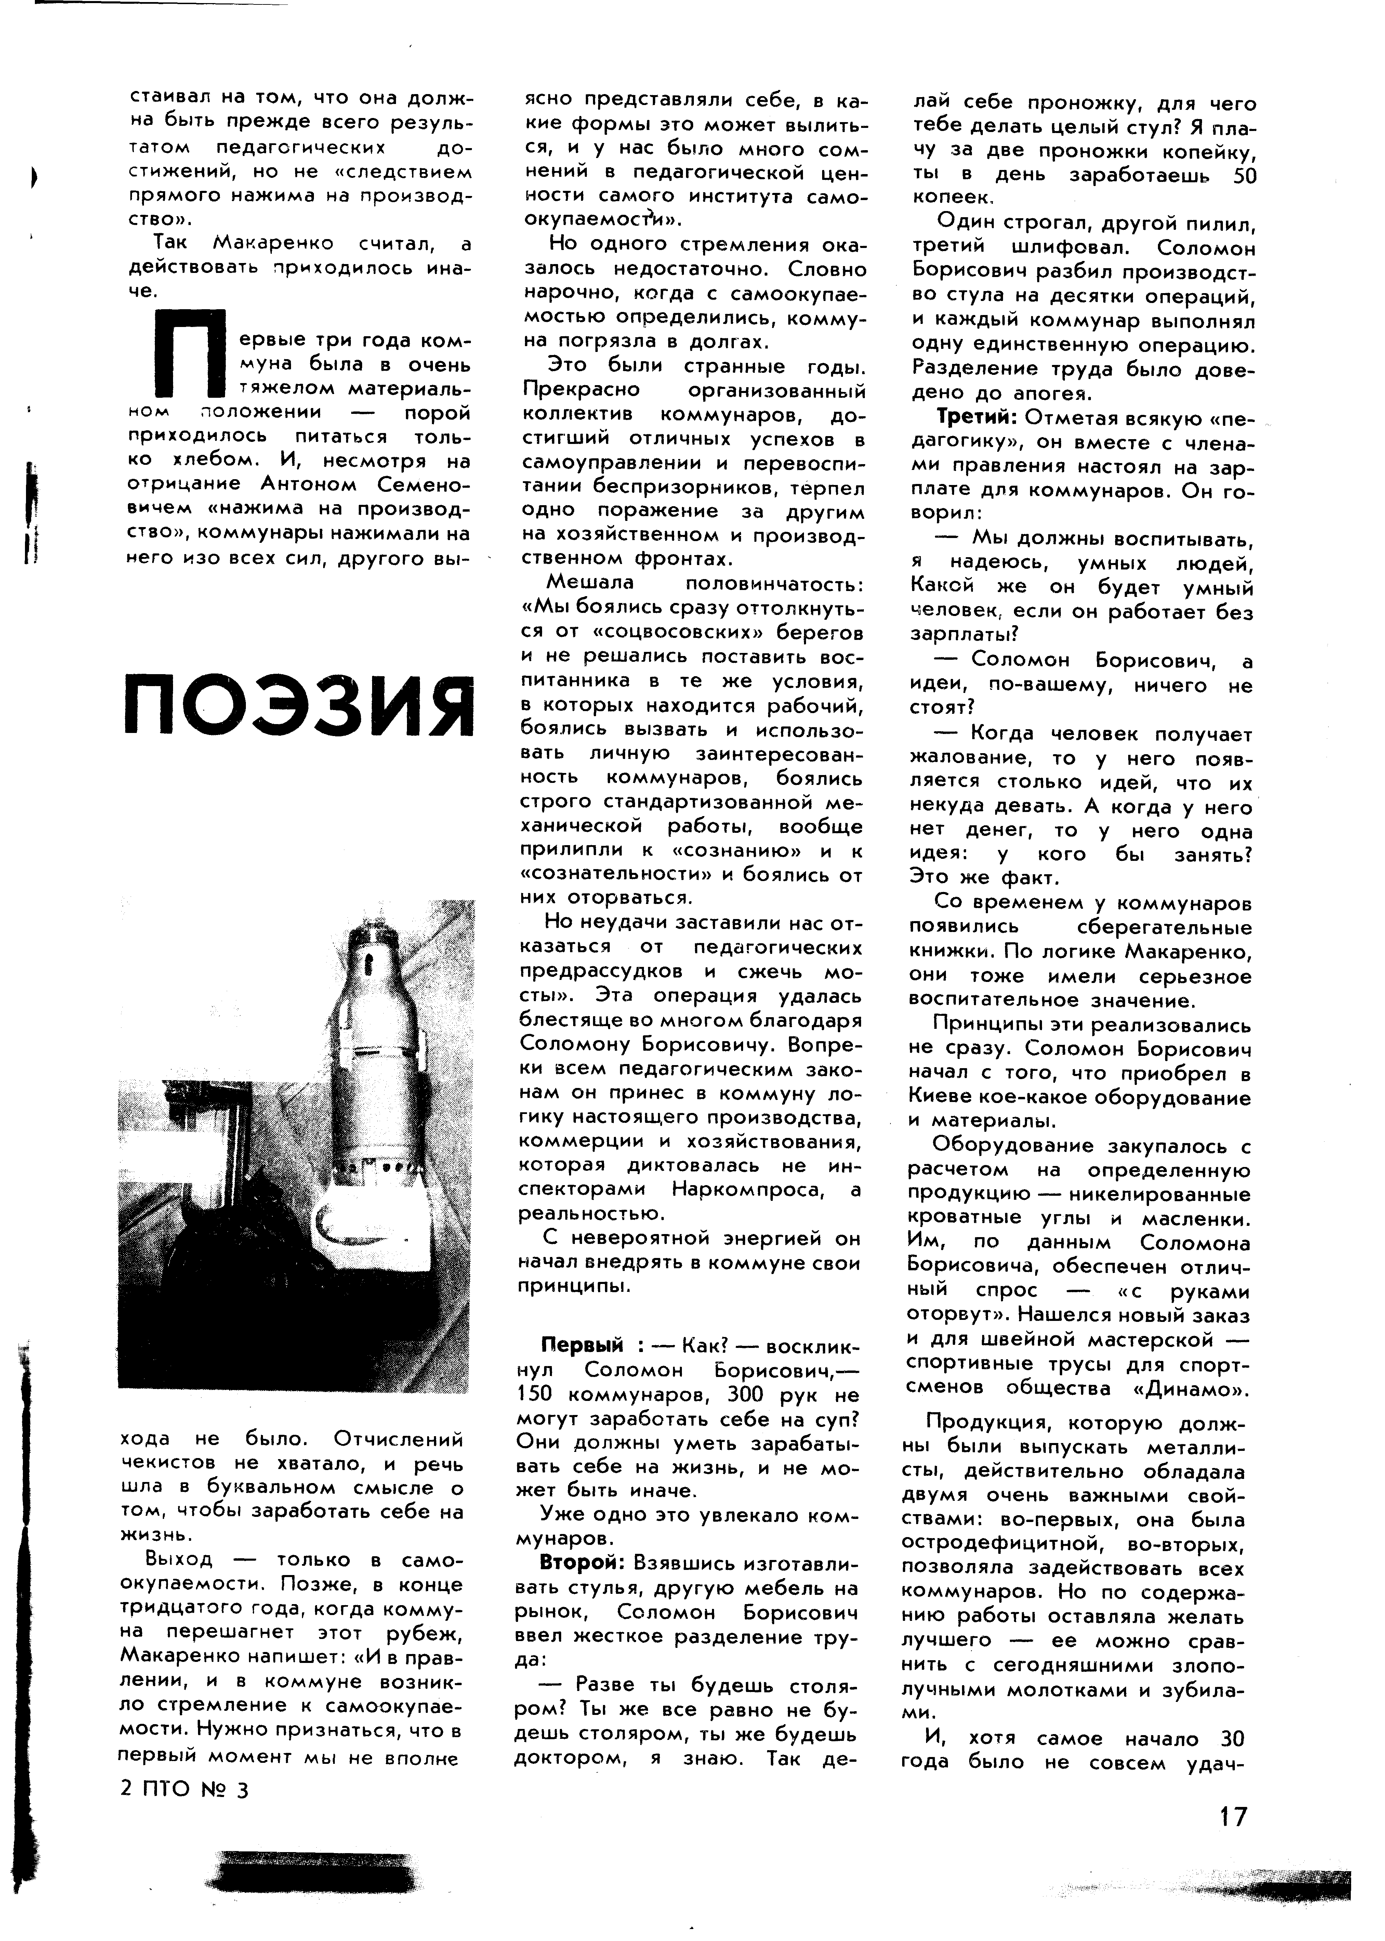
- 17 -
настаивал на том, что она должна быть прежде всего результатом педагогических достижений, но не "следствием прямого нажима на производство".
Так Макаренко считал, а действовать приходилось иначе.
Первые три года коммуна была в очень тяжелом материальном положении — порой приходилось питаться только хлебом. И, несмотря на отрицание Антоном Семеновичем "нажима на производство", коммунары нажимали на него изо всех сил, другого выхода не было. Отчислений чекистов не хватало, и речь шла в буквальном смысле о том, чтобы заработать себе на жизнь.
Выход — только в самоокупаемости. Позже, в конце тридцатого года, когда коммуна перешагнёт этот рубеж, Макаренко напишет: "И в правлении, и в коммуне возникло стремление к самоокупаемости. Нужно признаться, что в первый момент мы не вполне ясно представляли себе, в какие формы это может вылиться, и у нас было много сомнений в педагогической ценности самого института самоокупаемости".
Но одного стремления оказалось недостаточно. Словно нарочно, когда с самоокупаемостью определились, коммуна погрязла в долгах.
Это были странные годы. Прекрасно организованный коллектив коммунаров, достигший отличных успехов в самоуправлении и перевоспитании беспризорников, терпел одно поражение за другим на хозяйственном и производственном фронтах.
Мешала половинчатость: "Мы боялись сразу оттолкнуться от "соцвосовских" берегов и не решались поставить воспитанника в те же условия, в которых находится рабочий, боялись вызвать и использовать личную заинтересованность коммунаров, боялись строго стандартизованной механической работы, вообще прилипли к "сознанию" и к "сознательности" и боялись от них оторваться.
Но неудачи заставили нас отказаться от педагогических предрассудков и сжечь мосты". Эта операция удалась блестяще во многом благодаря Соломону Борисовичу. Вопреки всем педагогическим законам он принёс в коммуну логику настоящего производства, коммерции и хозяйствования, которая диктовалась не инспекторами Наркомпроса, а реальностью.
С невероятной энергией он начал внедрять в коммуне свои принципы.
Первый : — Как? — воскликнул Соломон Борисович,— 150 коммунаров, 300 рук не могут заработать себе на суп? Они должны уметь зарабатывать себе на жизнь, и не может быть иначе.
Уже одно это увлекало коммунаров.
Второй: Взявшись изготавливать стулья, другую мебель на рынок, Соломон Борисович ввёл жесткое разделение труда:
— Разве ты будешь столяром? Ты же всё равно не будешь столяром, ты же будешь доктором, я знаю. Так делай себе проножку, для чего тебе делать целый стул? Я плачу за две проножки копейку, ты в день заработаешь 50 копеек.
Один строгал, другой пилил, третий шлифовал. Соломон Борисович разбил производство стула на десятки операций, и каждый коммунар выполнял одну единственную операцию. Разделение труда было доведено до апогея.
Третий: Отметая всякую "педагогику", он вместе с членами правления настоял на зарплате для коммунаров. Он говорил:
— Мы должны воспитывать, я надеюсь, умных людей, Какой же он будет умный человек, если он работает без зарплаты?
— Соломон Борисович, а идеи, по-вашему, ничего не стоят?
— Когда человек получает жалование, то у него появляется столько идей, что их некуда девать. А когда у него нет денег, то у него одна идея: у кого бы занять? Это же факт.
Со временем у коммунаров появились сберегательные книжки. По логике Макаренко, они тоже имели серьёзное воспитательное значение.
Принципы эти реализовались не сразу. Соломон Борисович начал с того, что приобрёл в Киеве кое-какое оборудование и материалы.
Оборудование закупалось с расчётом на определенную продукцию — никелированные кроватные углы и маслёнки. Им, по данным Соломона Борисовича, обеспечен отличный спрос — "с руками оторвут". Нашелся новый заказ и для швейной мастерской — спортивные трусы для спортсменов общества "Динамо".
Продукция, которую должны были выпускать металлисты, действительно обладала двумя очень важными свойствами: во-первых, она была остродефицитной, во-вторых, позволяла задействовать всех коммунаров. Но по содержанию работы оставляла желать лучшего — её можно сравнить с сегодняшними злополучными молотками и зубилами.
И, хотя самое начало [19]30 года было не совсем удачным,

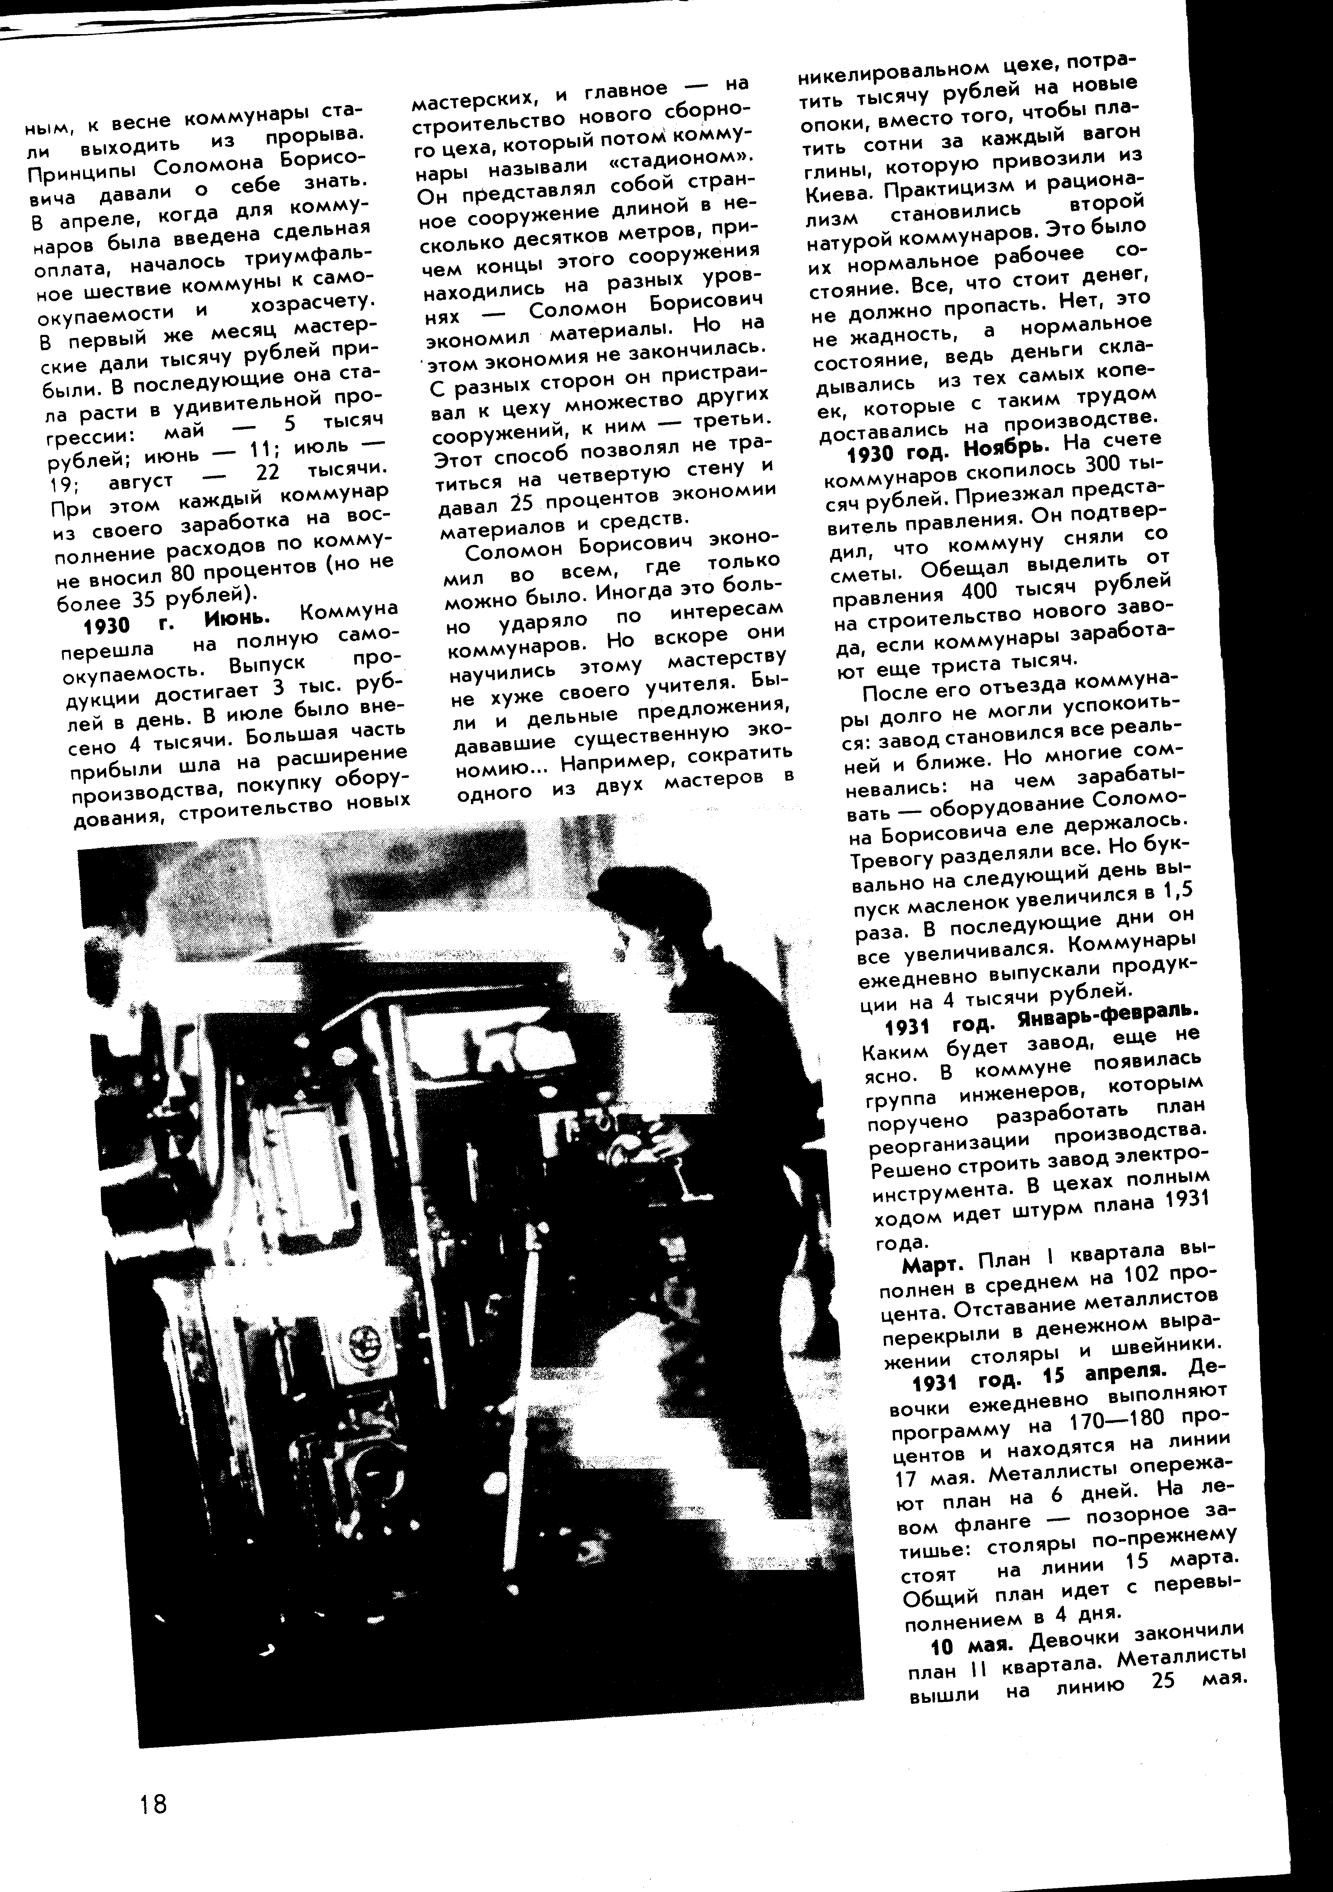
- 18 -
к весне коммунары стали выходить из прорыва. Принципы Соломона Борисовича давали о себе знать. В апреле, когда для коммунаров была введена сдельная оплата, началось триумфальное шествие коммуны к самоокупаемости и хозрасчету. В первый же месяц мастерские дали тысячу рублей прибыли. В последующие она стала расти в удивительной прогрессии: май — 5 тысяч рублей; июнь — 11; июль — 19; август — 22 тысячи. При этом каждый коммунар из своего заработка на восполнение расходов по коммуне вносил 80 процентов (но не более 35 рублей).
1930 г. Июнь. Коммуна перешла на полную самоокупаемость. Выпуск продукции достигает 3 тыс. рублей в день. В июле было внесено 4 тысячи. Большая часть прибыли шла на расширение производства, покупку оборудования, строительство новых мастерских, и главное — на строительство нового сборного цеха, который потом коммунары называли "стадионом". Он представлял собой странное сооружение длиной в несколько десятков метров, причём концы этого сооружения находились на разных уровнях — Соломон Борисович экономил материалы. Но на этом экономия не закончилась. С разных сторон он пристраивал к цеху множество других сооружений, к ним — третьи. Этот способ позволял не тратиться на четвертую стену и давал 25 процентов экономии материалов и средств.
Соломон Борисович экономил во всём, где только можно было. Иногда это больно ударяло по интересам коммунаров. Но вскоре они научились этому мастерству не хуже своего учителя. Были и дельные предложения, дававшие существенную экономию... Например, сократить одного из двух мастеров в никелировальном цехе, потратить тысячу рублей на новые опоки, вместо того, чтобы платить сотни за каждый вагон глины, которую привозили из Киева. Практицизм и рационализм становились второй натурой коммунаров. Это было их нормальное рабочее состояние. Все, что стоит денег, не должно пропасть. Нет, это не жадность, а нормальное состояние, ведь деньги складывались из тех самых копеек, которые с таким трудом доставались на производстве. 1930 год. Ноябрь. На счёте коммунаров скопилось 300 тысяч рублей. Приезжал представитель правления. Он подтвердил, что коммуну сняли со сметы. Обещал выделить от правления 400 тысяч рублей на строительство нового завода, если коммунары заработают еще триста тысяч.
После его отъезда коммунары долго не могли успокоиться: завод становился всё реальней и ближе. Но многие сомневались: на чём зарабатывать — оборудование Соломона Борисовича еле держалось. Тревогу разделяли все. Но буквально на следующий день выпуск маслёнок увеличился в 1,5 раза. В последующие дни он всё увеличивался. Коммунары ежедневно выпускали продукции на 4 тысячи рублей.
1931 год. Январь-февраль. Каким будет завод, ещё не ясно. В коммуне появилась группа инженеров, которым поручено разработать план реорганизации производства. Решено строить завод электроинструмента. В цехах полным ходом идёт штурм плана 1931 года.
Март. План 1 квартала выполнен в среднем на 102 процента. Отставание металлистов перекрыли в денежном выражении столяры и швейники.
1931 год. 15 апреля. Девочки ежедневно выполняют программу на 170—180 процентов и находятся на линии 17 мая. Металлисты опережают план на 6 дней. На левом фланге — позорное затишье: столяры по-прежнему стоят на линии 15 марта. Общий план идёт с перевыполнением в 4 дня.
10 мая. Девочки закончили план 2го квартала. Металлисты вышли на линию 25 мая.

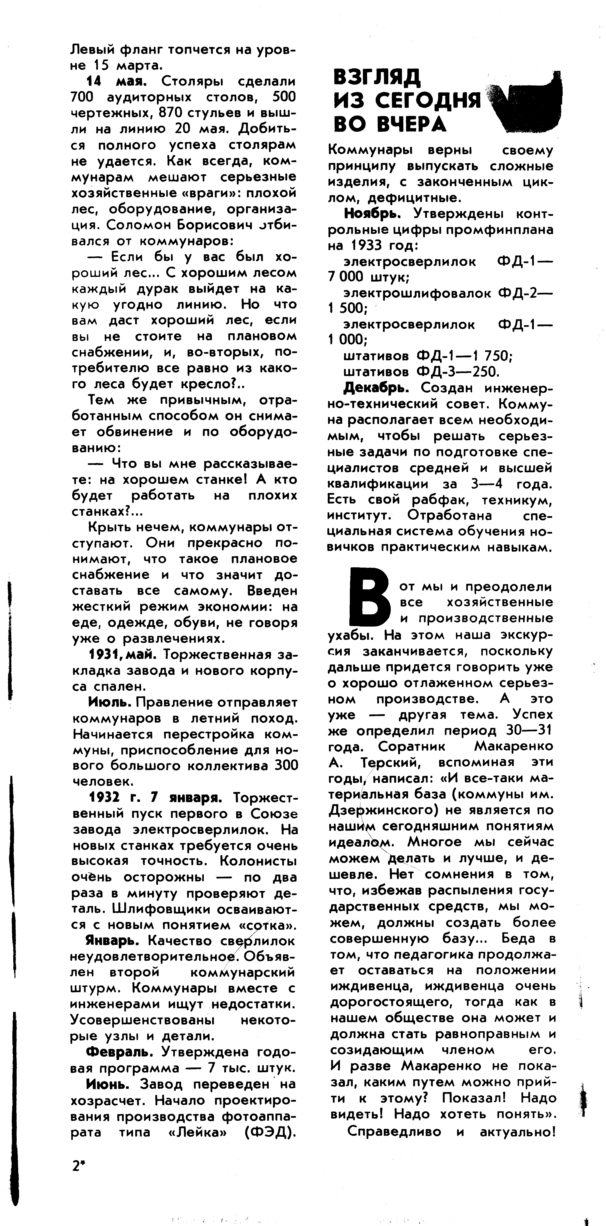
- 19 -
Левый фланг топчется на уровне 15 марта.
14 мая. Столяры сделали 700 аудиторных столов, 500 чертежных, 870 стульев и вышли на линию 20 мая. Добиться полного успеха столярам не удается. Как всегда, коммунарам мешают серьезные хозяйственные "враги": плохой лес, оборудование, организация. Соломон Борисович отбивался от коммунаров:
— Если бы у вас был хороший лес... С хорошим лесом каждый дурак выйдет на какую угодно линию. Но что вам даст хороший лес, если вы не стоите на плановом снабжении, и, во-вторых, потребителю все равно из какого леса будет кресло?..
Тем же привычным, отработанным способом он снимает обвинение и по оборудованию:
— Что вы мне рассказываете: на хорошем станке! А кто будет работать на плохих станках?...
Крыть нечем, коммунары отступают. Они прекрасно понимают, что такое плановое снабжение и что значит доставать все самому. Введен жесткий режим экономии: на еде, одежде, обуви, не говоря уже о развлечениях.
1931, май. Торжественная закладка завода и нового корпуса спален.
Июль. Правление отправляет коммунаров в летний поход. Начинается перестройка коммуны, приспособление для нового большого коллектива 300 человек.
1932 г. 7 января. Торжественный пуск первого в Союзе завода электросверлилок. На новых станках требуется очень высокая точность. Колонисты очень осторожны — по два раза в минуту проверяют деталь. Шлифовщики осваиваются с новым понятием "сотка".
Январь. Качество сверлилок неудовлетворительное. Объявлен второй коммунарский штурм. Коммунары вместе с инженерами ищут недостатки. Усовершенствованы некоторые узлы и детали.
Февраль. Утверждена годовая программа — 7 тыс. штук.
Июнь. Завод переведен на хозрасчет. Начало проектирования производства фотоаппарата типа "Лейка" (ФЭД).
Коммунары верны своему принципу выпускать сложные изделия, с законченным циклом, дефицитные.
Ноябрь. Утверждены контрольные цифры промфинплана на 1933 год:
электросверлилок ФД-1 — 7000 штук;
электрошлифовалок ФД-2— 1 500;
электросверлилок ФД-1 — 1 000;
штативов ФД-1 — 1 750;
штативов ФД-3 — 250.
Декабрь. Создан инженерно-технический совет. Коммуна располагает всем необходимым, чтобы решать серьезные задачи по подготовке специалистов средней и высшей квалификации за 3—4 года. Есть свой рабфак, техникум, институт. Отработана специальная система обучения новичков практическим навыкам.
Вот мы и преодолели все хозяйственные и производственные ухабы. На этом наша экскурсия заканчивается, поскольку дальше придется говорить уже о хорошо отлаженном серьезном производстве. А это уже — другая тема. Успех же определил период [19]30—31 года. Соратник Макаренко А. Терский, вспоминая эти годы/написал: "И всё-таки материальная база (коммуны им. Дзержинского) не является по нашим сегодняшним понятиям идеалам. Многое мы сейчас можем делать и лучше, и дешевле. Нет сомнения в том, что, избежав распыления государственных средств, мы можем, должны создать более совершенную базу... Беда в том, что педагогика продолжает оставаться на положении иждивенца, иждивенца очень дорогостоящего, тогда как в нашем обществе она может и должна стать равноправным и созидающим членом его. И разве Макаренко не показал, каким путем можно прийти к этому? Показал! Надо видеть! Надо хотеть понять". Справедливо и актуально!

--

РГАЛИ ф. 332 оп. 1 ед. хр. 64. Статья Когана С. Б. (бывшего заведующего производством коммуны имени Ф. Э. Дзержинского) "К научной сессии, посвященной педагогическому наследию А. С. Макаренко". / ф. 332 оп. 4 ед. хр. 318. Письма и телеграмма Когана Соломона Борисовича к А. С. Макаренко.

--

См. и: http://zt1.narod.ru/doc/lekziya-o-sozializme-ot-ZT.doc
Лекция о социализме от ZT.
Я - Зиновий Тененбойм (ZT) 1940 г.р., лекция о социализме от меня.
read more .

